1. **Referencial Bibliográfico**

Esta seção visa oferecer uma introdução aos conceitos básicos para o entendimento da pesquisa.

Um ponto de ressalto é que este trabalho aborda aspectos de espaçonaves que orbitam a Terra, sendo assim essas espaçonaves são satélites. Onde se ler satélite entende-se espaçonave, vice-versa.

* 1. **Pequenos Satélites**

O termo “pequenos satélites” é designado para caracterizar satélites que possuem massa úmida (massa do satélite mais massa do propelente) inferior a 500 kg. Esta definição cumpre a terminologia estabelecida pelo *Small Space Tecnology Program* (*SSTP*) da NASA (ROGAN SHIMMIN, 2015). A Figura 1 mostra as subcategorias de pequenos satélites e alguns exemplos de espaçonaves já lançadas.

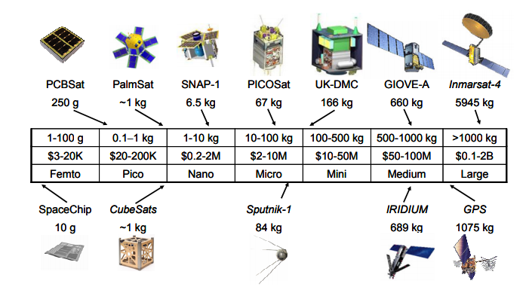

Figura X.: Categoria de Pequenos Satélites e alguns exemplos (BARNHART, 2008).

As espaçonaves são normalmente agrupadas conforme sua massa. No limite superior da categoria de pequenos satélites, existem minissatélites como o Globalstar, satélite italiano para telecomunicações, que possui massa úmida de 450 kg (GLOBALSTAR, L.P, 2000). Já no extremo inferior, existem projetos como o KickSat que colocou em orbita 128 pemtosatelites com 5g (GRIFFITHS, 2017).

Uma dessas sete subcategorias se tornou muito popular na última década, que foi a de nanosatélites. Esse crescimento pode ser observado na figura X, que mostra a quantidade de pequenos satélites colocados em orbita, entre os anos de 1995 e 2014. Tal aumento foi provocado devido o surgimento do padrão Cubesat, plataforma cubica de 10 × 10 × 10 cm que possui alguns quilogramas. Tomando o ano de 2014, mais de 123 nanosatélites foram lançados, sendo 68% CubeSats (WEKERLE; FILHO, 2017).

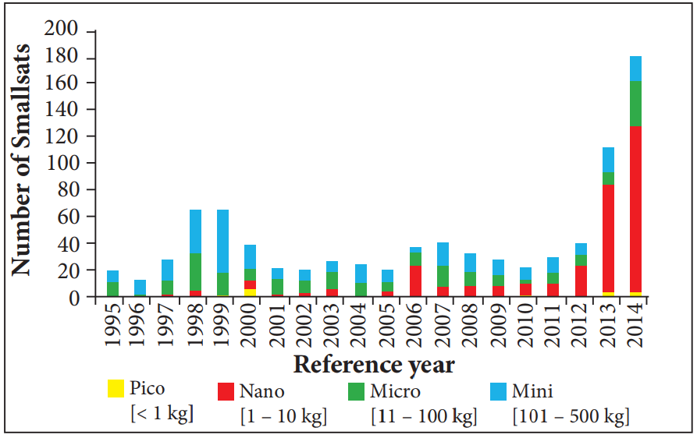

Figura X.: Lançamento de pequenos satélites por entre 1995 e 2014 (WEKERLE; FILHO, 2017).

Como a figura X mostra, no ano de 2014 que mais de 100 nanosatélites foram lançados, e mais de 68% eram Cubesats (WEKERLE; FILHO, 2017). Os nanosatélites Na última década um padrão de nanossatélites se tornou muito comum no meio acadêmico. Esse padrão, chamado CubeSat, possui a forma de um cubo de 10 × 10 × 10 cm que pesa apenas alguns quilogramas. Os CubeSats podem ser compostos por um único cubo (uma unidade ou 1U) ou vários cubos combinados formando, por exemplo, unidades 3U ou 6U. A figura abaixo mostra as configurações mais usuais para uma CubeSat (ROGAN SHIMMIN, 2015).

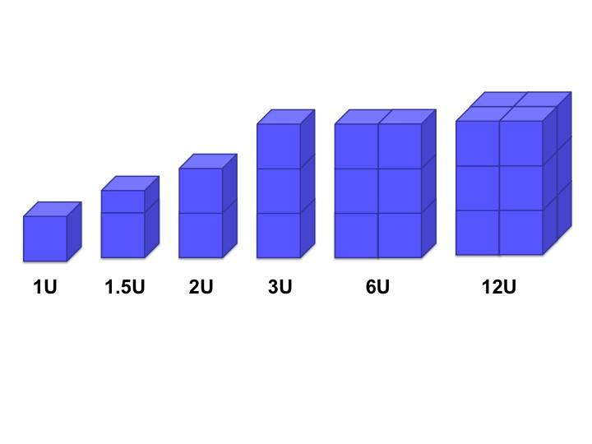

Figura X.: Algumas variações de CubeSat (MABROUK, 2017).

* 1. **Padrão CubeSat**

O padrão CubeSat começou como um esforço colaborativo entre Jordi Puig-Suari, professor na Universidade Politécnica da Califórnia (CalPoly), e Bob Twiggs, professor na Universidade de Stanford. A intenção original era fornecer para a comunidade científica universitária meios mais acessíveis ao espaço (DEEPAK; TWIGGS, 2012).

Twiggs retrata o contexto histórico do desenvolvimento do conceito CubeSat em detalhes no seu artigo “*Origin of CubeSat*” (TWIGGS, 2008). Em resumo, o abandono radical do design tradicional de satélites, ocasionado pelo CubeSat, começou após o lançamento bem-sucedido do *Orbiting Picosatellite Automatic Launcher* (OPAL), projeto liderado por Twiggs, que pôs em orbita seis hockey picosatélites (1 kg de peso). Inspirado por este sucesso, Twiggs explorou um design maior e mais cúbico para suportar mais capacidade. De acordo com Twiggs, ele encontrou o modelo perfeito para seu novo design em uma loja varejo, uma embalagem cubica de 10 cm para ursinhos de pelúcia. O nanosatélites resultante, foi um cubo medindo 10 cm de aresta e pesando apenas 1 kg, nomeado CubeSat (DEEPAK; TWIGGS, 2012).

Mais tarde naquele ano, Twiggs e Puig-Suari disponibilizaram as especificações para o CubeSat. Em 2003, Puig-Suari e CalPoly desenvolveram o *Poly-PicoSatellite Orbital Deployer*, ou *P-POD*, para lançar até três CubeSats 1U. As primeiras missões CubeSat começaram no mesmo ano do desenvolvimento do P-POD (DEEPAK; TWIGGS, 2012).

Com o passar dos anos, o documento CubeSat Standard sofreu poucas alterações. A versão mais atualizada pode ser encontrada em alguns sites, como o Cubesat.org. A imagem X mostra as dimensões que um CubeSat 3U+ deve possuir. Um ponto a ser mencionado é que o 3U+ foi criado para atender as demandas de sensoriamento remoto, possibilitando colocar uma câmera sem prejudicar o espaço interno (CUBESAT PROGRAM, 2014).

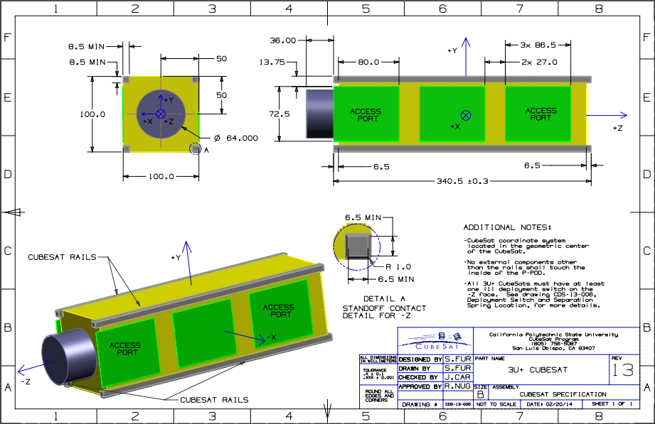

Figura X.: Especificações Estruturais para um CubeSat 3U+ (CUBESAT PROGRAM, 2014).

Graças aos CubeSats, muitas universidades agora possuem um programa espacial. Porém o uso dessa tecnologia não é exclusiva apenas para grandes universidades; escolas secundarias, ensino médio e escolas primarias puderam iniciar seus próprios programas CubeSat (DEEPAK; TWIGGS, 2012). Um exemplo de projetos como esse é o UbatubaSat, que é um CubeSat feito pelos estudantes da escola municipal Tancredo de Almeida Neves, em Ubatuba-SP (FIORAVANTI, 2011).

Essa facilidade de acesso ao espaço é devido a algumas características que só o padrão CubeSat possui. Essas particularidades que faziam com que o padrão CubeSat tenha se tornado tão popular na comunidade cientifica foi resumida em sete pontos e é mostrado abaixo (ISIS, 2016):

* Modularidade: Por possuir um tamanho padrão, tornou-se possível desenvolver módulos padronizados funcionais, como subsistemas de energia, comunicação, etc. Isso fez com que soluções de prateleira (COTS) fossem amplamente utilizados no design de algumas missões, fazendo com que a implementação se tornasse mais rápida e mais barata;
* Lançamento: Os CubeSats são tipicamente lançados no espaço como cargas contidas em contêineres, dentro de um *Deployer*, como um meio de reduzir a complexidade do lançamento e os custos associados;
* Custo: Os CubeSats são missões que normalmente são desenvolvidas usando um orçamento baixo;
* Componentes: São feitos para aplicações espaciais são frequentemente utilizados e aceitos em missões. Isso permite uma abordagem de baixo custo e de rápida implementação, fazendo com que os pesquisadores usem os componentes mais atuais. O fato de muitas missões CubeSat estão em orbita baixa e possuem um tempo de vida curto faz com que o uso desses componentes se torne possível.
* Desenvolvimento: Devido a baixa complexidade, escopo limitado e capacidade dos CubeSats muitas vezes é possível usar metodologias de projeto menos formais. Em algumas circunstâncias, é possível trabalhar em equipes compactas, eliminando ainda mais a necessidade de pacotes de documentação e outras despesas gerais. Naturalmente, um certo nível mínimo de formalidade e documentação é sempre necessário.
* Risco: Tipicamente, a abordagem utilizada em missões CubeSats correm um risco técnico mais elevado oferecendo em troca um custo menor, uma implementação mais rápida, uma aplicação mais inovadora ou um conjunto desses elementos. Esses elementos também permitem diferentes abordagens de mitigação de riscos (revoos, peças sobressalentes em orbita, etc.) do que técnicas de mitigação de risco tradicionais.
* Aplicação de Nicho: Os benefícios do CubeSats não são ter boas performances em termos de largura de banda ou resolução espacial, pois não é compatível com as restrições impostas pelo padrão. Entretanto, quando é usado em redes ou constelações, os CubeSats são capazes de fornecer uma resolução temporal por preços acessíveis.
  1. **Subsistemas Aeroespaciais**
  2. **Ferramenta de Avaliação de Tecnologia**

O *Techonology Readiness Levels* (TRLs) são uma métrica/medida sistemática que ajuda na avalição da maturidade de tecnologias e consiste na comparação da maturidade de diferentes tipos de tecnologia (Mankins, 1995). A figura X mostra a escala TRL, que vai de 1 ate 9.

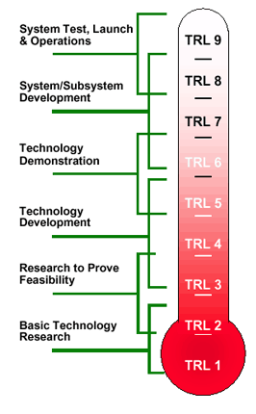

Figura X. Escala do TRL (<https://en.wikipedia.org/wiki/Technology_readiness_level>).

Uma tecnologia é considerada estado da arte quando seu TRL for maior ou igual a 6. Um TRL de 6 indica que o modelo ou protótipo está próximo da configuração desejada em termos de desempenho, peso e volume, e foi testado e demonstrado em um ambiente relevante. Um ambiente relevante é um ambiente de laboratório de alta fidelidade ou um sistema operacional ambiente Uma tecnologia é considerada não-técnica sempre que o seu TRL for inferior ou igual a 5. Nesta categoria, a tecnologia é considerada “no horizonte” (ROGAN SHIMMIN, 2015).

O uso de TRL será importante na hora de decidir em quais missões se basear, para escolher os componentes e dispositivos. Essa ferramenta deixará explicito os possíveis riscos em se basear em missões que ainda possuem um TRL baixo.

Uma das ferramentas disponíveis para a avalição de tecnologias que permite definir seu nível de maturidade designa-se por TRL (*Techonology Readiness Levels*), Níveis de Prontidão Tecnológica.

* 1. **Computador de Bordo**

O Computador de Bordo é considerado o cérebro do CubeSat e consiste essencialmente de um microcontrolador conectado à outros subsistemas por uma por barramentos de dados e periféricos adicionais. Um sistema operacional de tempo real (RTOS) controla todas as aplicações que rodam no microcotrolador e constitui o software de voo do CubeSat (FSW) (Development of an onboard computer (OBC) for a CubeSat).

As funções mais importantes de um Computador de bordo são exemplificadas abaixo (Well et al., 2003):

* Capturar e armazenar dados da telemetria e Payload para a tramsmissão para a estação de solo;
* Codificar e decodificar pacotes de dados para a estação de solo;
* Processar os telecomandos da estação de solo, incluindo o tempo atraso entre dos telecomandos enviados pelo canal de uplink;
* Monitorar os subsistemas, implementando funções de watchdog e re-iniciando subsistemas críticos quando necessário.

This is also accomplished by the OBC which decodes these telecommands and executes them by in turn commanding the other subsystems to achieve the desired action (Polaschegg, 2005).

O computador de bordo também pode fazer a leitura dos sensores do ADCS para determinar a leitu

The OBC also makes use of the data from ADCS sensors to determine the attitude of  
the orbiting satellite and controls the ADCS actuators to control the satellite’s attitude.  
This is done by loading a pre-defined control algorithm into the microcontroller and  
executing manoeuvres whenever necessary (Hales *et al.*, 2001).  
As illustrated in Figure 2.3, the OBC is composed of both hardware and software  
components. Such a global visualisation is very useful to associate all the OBC elements  
with their respective functions and build the OBC architecture based on these elements  
(Noergaard, 2005). These two components are presented in more details:

n its very basic form, a CubeSat’s architecture is similar to what is presented in Figure  
2.2. The OBC is at the centre of all communications between other subsystems via a  
serial bus interface. The OBC generally includes the memory subsystem because it has  
the additional function to record housekeeping parameters and telemetry payload data  
collected at given timestamps or coordinates, before initiating the transmission to the  
ground station during an overpass (Hardy, 2009).  
Each subsystem is assigned a dedicated task. A brief description of each subsystem is  
given in the points that follow.

Os subsistemas de um satélite são encarregados de transmitir e armazenar informações ou comandos entre eles. O computar de bordo se assemelha ao coração dessa troca de dados e funciona com a comunicação a bordo entre todos os subsistemas. As especificações do computador de bordo precisam ser determinadas e otimizada para assegurar o seu funcionamento e eficiência de troca de dados, desde que varias taxas estão sendo utilizadas entre os subsistemas. (Hidayat, 2010). (TUSat1—The Innovative Creation of a Low-Cost CubeSat)

Parametros do computador de bordo, como temperatura e potencia consumida, em diferentes pontos do satelite, são constantemente medidos e armazenados na memoria do computador de bordo e constituem os dados de telemetria para sem baixados pela estação de solo durante a passada. A estação de solo pode enviar novas versões do firmware de voo, pelo canal uplink, e novos parâmetros orbitais podem ser definidos e implementados. Isso é pego asdasdasd

* + 1. **Computadores de Bordo existentes**

Nesta seção serão avaliadas algumas missões e seus Computadores de Bordo. Levou-se em consideração a maturidade tecnologia, mencionada na seção X.

* **FloripaSat OBDH**

O projeto FloripaSat, da Universidade Federal de Santa Catarina (UFSC), possui um computador de bordo que é responsável pela sincronização de ações e fluxo de dados entre os subsistemas (Payload e EPS) e com a Segmento Terrestre. Esse subsistema é composto por seis sub-modulos: CPU (MCU: CPU + RAM + Program Flash), memoria não volátil, Drivers de controle, unidade de medição inercial (IMU), Sensores de Corrente (sensor de Sol) e interfaces de comunicação (FLORIPASAT,2016).

O sistema responsável pela execução do firmware consiste de SoC que contém uma CPU, Memória RAM e Flash (usado para armazenamento de programas e status dos registradores). O Microcontrolador escolhido foi o MSP430F6659IPZ da Texas Instruments. Tal microcontrolador, conhecido por ter um baixo consumo, possui sete modos de operação de consumo, 4 timers de 16-bits, 12 AD/DA de 12-bits, 6 interfaces de comunicação serial, bloco de real-time clock (RTC) e mais de 74 pinos de I/O. O clock de operação do OBDH é de 32MHz (FLORIPASAT,2016).

Provendo um sistema de redundância, há um monitor de tensão com um Watchdog Timer (FLORIPASAT,2016). A figura abaixo mostra a arquitetura do OBDH do FloripaSat.

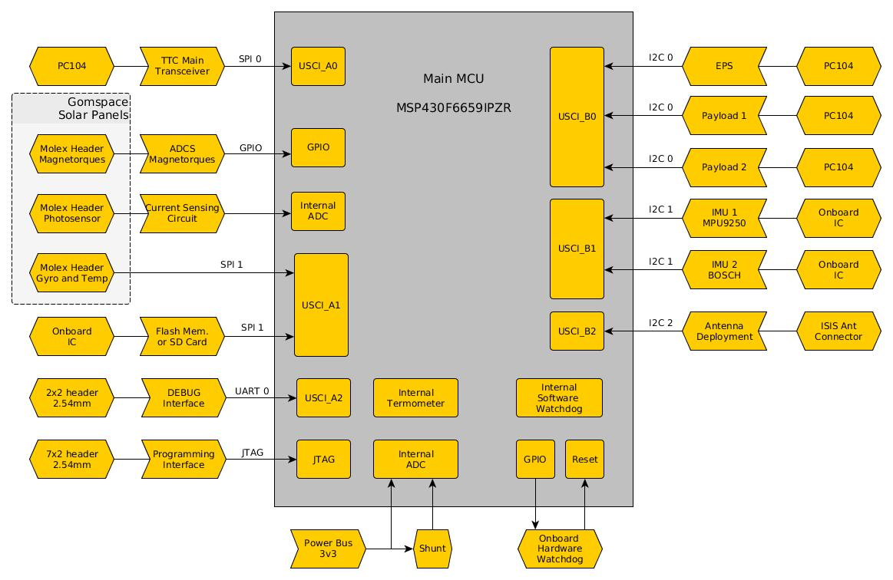

Figura X: Arquitetura do OBDH do FloripaSat. Fonte: (FLORIPASAT,2016)

* **Open OBC**

Esse é um computador *open source* para CubeSat, desenvolvido pela Universidade Federal do Ceara (UFC) com o do Instituto Nacional de Pesquisas Espaciais (INPE), tendo como pontos fortes o baixo custo e a ata confiabilidade. A arquitetura utilizada no Open OBC contém: processador TMS570LS0432 da fabricante Texas Instruments

A arquitetura proposta utiliza o processador TMS570LS0432 do fabricante Texas Instruments, o qual possui: núcleo ARM Cortex-R4 em duas CPUs; detecção e correção de falhas em suas memórias RAM e ROM internas; hardware BIST (Auto-teste interno de fábrica) tanto na CPU quanto na memória RAM; e outras características de segurança como o monitoramento do clock e da tensão de alimentação. Uma memória Flash externa foi utilizada para armazenamento de código e dados. Foram disponibilizadas duas interfaces I2C para a comunicação com os subsistemas existentes em um CubeSat, sendo uma exclusiva para comunicação com o Transponder e outra comum para os demais. A arquitetura é complementada por uma interface UART para diagnóstico e depuração, sinais PWM para acionamento das bobinas de torque e entradas ADC para medição da intensidade da luz solar nas faces do satélite. Estão previstos ainda um cartão MicroSD para armazenamentos de dados e uma interface CAN para tráfego de informações transmitidas em tempo real, garantindo assim um controle rígido de erros e a recepção de mensagens (OPENOBC, 2017)

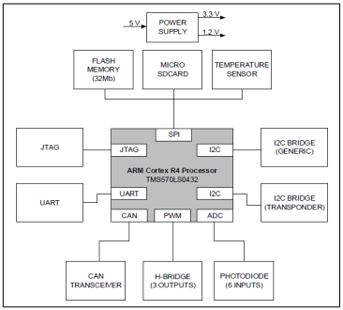

Figura X: Arquitetura do OpenOBC. Fonte: (OPENOBC, 2017)

* **ISIS On Board Computer (iOBC)**

O iOBC, do fabricante ISIS (*Innovative Solution In Space*), é um computador de bordo com alto desempenho baseado em um processador ARM9 com velocidade de clock de 400MHz e oferece uma infinidade de interfaces padronizadas. Tem a capacidade de modularidade, permitindo a adição de eletrônicos ou interfaces especificas da missão, tornando o iOBC um ótimo computador de bordo para inúmeras missões (ISIS, 2016).

A arquitetura utiliza o processador AT91SAM9G20 do fabricante Microchip, o qual possui: núcleo ARM9 32-bit com 400MHz; detecção e correção de falhas em suas memórias RAM e ROM internas; hardware BIST (Auto-teste interno de fábrica) tanto na CPU quanto na memória RAM; e outras características de segurança como o monitoramento do clock e da tensão de alimentação. Uma memória Flash externa foi utilizada para armazenamento de código e dados. Foram disponibilizadas duas interfaces I2C para a comunicação com os subsistemas existentes em um CubeSat, sendo uma exclusiva para comunicação com o Transponder e outra comum para os demais. A arquitetura é complementada por uma interface UART para diagnóstico e depuração, sinais PWM para acionamento das bobinas de torque e entradas ADC para medição da intensidade da luz solar nas faces do satélite. Estão previstos ainda um cartão MicroSD para armazenamentos de dados e uma interface CAN para tráfego de informações transmitidas em tempo real, garantindo assim um controle rígido de erros e a recepção de mensagens (OPENOBC, 2017)

* **FM430 Flight Module**

O FM430, da fabricante Pumpkin Inc, é uma solução compacta para sistemas ambientais difíceis. Possui como microcontrolador o MSP430F1612 de 16-bit, da fabricante Texas Instruments, com velocidade de clock de 7.3728 MHz. 50-60kB ROM e 2-10kB de RAM, 48 pinos I/O, 2 USART, 2 SPI, 1 I2C, 12-bit A/D D/A, sensor de temperatura. SD Card para armazenamento (32MB – 2GB). Uma porta USB (Universal Serial Bus) e um conector de fonte de alimentação externa para facilitar a configuração pré-lançamento. A unidade do microcontrolador consome mais de 100 mW de potência (PUMPKIN,2008).

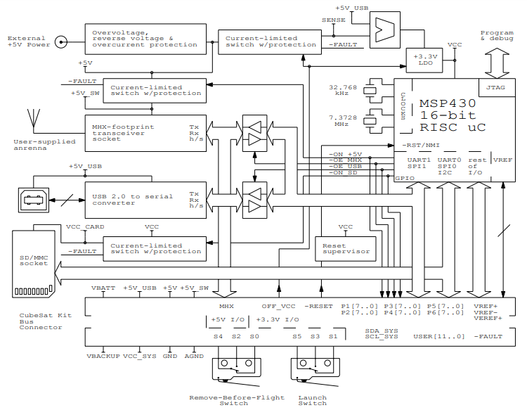

Figura X: Arquitetura do FM430. Fonte: (PUMPKIN, 2008)

**Tabela Comparativa**

|  |  |  |  |  |
| --- | --- | --- | --- | --- |
|  | **Projetos** | | | |
| **Recursos** | **FloripaSat OBDH** | **Open OBC** | **iOBC** | **FM430 Flight Mode** |
| **Processador** | MSP430F6659IPZ | TMS570LS0432 | AT91SAM9G20 | MSP430F1612 |
| **Fabricante** | Texas Instruments | Texas Instruments | Micro Chip | Texas Instruments |
| **Clock** | 8 MHz | 80 MHz | 400 MHz | 7.3728 MHz |
| **Watchdog Timer** | Sim | Sim | Sim | Sim |
| **Memória Flash** | 512 KB | 16 KB | X | 55 KB |
| **Memória RAM** | 66 KB | 32 KB | 32 KB | 5 KB |
| **EEPROM** | X | 16 KB | X | X |
| **I2C** | 3 | 0 | 2 | 1 |
| **Canais ADC** | 16 canais de 12bit | 6 canais de 12bit | 6 canais de 10bit | 8 canais de 12bit |
| **CAN** | X | X | X | X |
| **SPI** | 3 | 2 | 2 | 2 |
| **PWM** | 5 canais | 0 | 6 | 1 |
| **UART** | 3 | 1 | 7 | 2 |

1. **REFERENCIAS BIBLIOGRAFICAS**

ROGAN SHIMMIN. Editor. **Small Spacecraft Technology State of the Art.** California: NASA Ames Research Center, 2015. 17 p. Disponível em: <https://www.nasa.gov/sites/default/files/atoms/files/small_spacecraft_technology_state_of_the_art_2015_tagged.pdf>. Acesso em: 25 mar. 2018.

DEEPAK, Ravi A.; TWIGGS, Robert J. **Thinking Out of the Box: Space Science Beyond the CubeSat.** 1. ed. Virginia - US: Journal Of Small Satellites, 2012. 3 e 4 p. v. 1. Disponível em: <http://www.jossonline.com/wp-content/uploads/2014/12/0101-Thinking-Outside-the-Box-Space-Science-Beyond-the-CubeSat.pdf>. Acesso em: 25 mar. 2018.

FIORAVANTI, Carlos . **Uma escola em órbita**: Professores e estudantes constroem satélite no litoral paulista. São Paulo: FAPESP, 2011. 1 p. Disponível em: <http://revistapesquisa.fapesp.br/wp-content/uploads/2012/05/040-041-180.pdf>. Acesso em: 25 mar. 2018.

MABROUK, Elizabeth . **What are SmallSats and CubeSats?**. Disponível em: <https://www.nasa.gov/content/what-are-smallsats-and-cubesats>. Acesso em: 25 mar. 2018.

TWIGGS, Robert. Origin of CubeSat. In: HELVAJIAN, HENRY ; JANSON, SIEGFRIED W. . **SMALL SATELLITES: PAST, PRESENT, AND FUTURE.** 1. ed. El Segundo, CA: He Aerospace Corporation, 2008. p. 151-153. v. 1.

GLOBALSTAR, L.P. EMPRESA. **Description of the Globalstar System.** California: [s.n.], 2000. 47 p. Disponível em: <https://gsproductsupport.files.wordpress.com/2009/04/description-of-the-globalstar-system-gs-tr-94-0001-rev-e-2000-12-07.pdf>. Acesso em: 31 mar. 2018.

GRIFFITHS, Ian Michael. **Location techniques for pico- and femto-satellites, with applications for space weather monitoring.** 2017. 142 p. Thesis ( Doctor of Philosophy)- University of Leicester, England, 2017. Disponível em: <https://lra.le.ac.uk/bitstream/2381/39973/1/2017GriffithsIMPhD.pdf>. Acesso em: 31 mar. 2018.

WEKERLE, Timo ; FILHO, José Bezerra Pessoa . **Status and Trends of Smallsats and Their Launch Vehicles — An Up-to-date Review**. São Paulo: Departamento de Ciência e Tecnologia Aeroespacial - Instituto Tecnológico de Aeronáutica - Divisão de Engenharia Aeronáutica e Mecânica, 2017. 18 p. v. 3. Disponível em: <http://www.scielo.br/pdf/jatm/v9n3/2175-9146-jatm-09-03-0269.pdf>. Acesso em: 31 mar. 2018.

BARNHART, David J. .**Very Small Satellite Design for Space Sensor Networks .** United Kingdom: Faculty Of Engineering And Physical Sciences - Faculty Of Engineering And Physical Sciences, 2008. 233 p. Disponível em: <http://www.dtic.mil/dtic/tr/fulltext/u2/a486188.pdf>. Acesso em: 31 mar. 2018.

CUBESAT PROGRAM. **CubeSat Design Specification Rev. 13.** California: California Polytechnic, 2014. 42 p. Disponível em: <https://static1.squarespace.com/static/5418c831e4b0fa4ecac1bacd/t/56e9b62337013b6c063a655a/1458157095454/cds_rev13_final2.pdf>. Acesso em: 31 mar. 2018.

Tema: radiance

https://www.nasa.gov/sites/default/files/atoms/files/small_spacecraft_technology_state_of_the_art_2015_tagged.pdf

As the cubesat class of small spacecraft evolve into deep space and extended duration missions, there will be a need to address the impact of the space radiation environment. It will be necessary to develop radiation tolerant system designs to ensure mission reliability and success. Radiation hardened (rad-hard) hardware is available for a majority of the electronic components used in C&DH systems. However rad-hard devices can be significantly more costly when compared to standard COTS components. Developers will undoubtedly utilize a combination of rad-hard components, COTS devices, shielding and mitigation techniques such as watchdog timers and memory scrubbing to reduce radiation environment impacts and improve system reliability in an effort to keep development costs as low as possible.